Plantillas.

## ***¿Qué son las plantillas?***

Las plantillas no son ni mas ni menos que cadenas de texto, practicamente siempre texto en HTML, pero también podemos crear plantillas con cualquier tipo de texto plano.

## ***¿Para qué sirven las plantillas?***

Sirven para separar la parte lógica (datos) de la parte visual (presentación) de un documento web.

## ***¿Cómo se utilizan las plantillas?***

Se pueden llegar a usar de diversas formar, la mas habitual seria guardar la cadena de texto (documento html) en un documento independiente y cargando este desde la vista

***¿Qué ventajas tiene el uso de plantillas?***

* Se pueden realizar cambios en el diseño con independencia del codigo (lógica) de la vista.
* Se puede diversificar el trabajo del proyecto. Programadores a código, diseñadores a presentación.
* Se puede trabajar a la vez en las dos disciplinas (lógica y diseño).

## ***¿Cómo se usan las plantillas?***

1. Crear un objeto de tipo Template

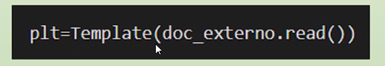

1. Creacion de un contexto
   1. Datos adicionales para el template (variables, funciones, etc.

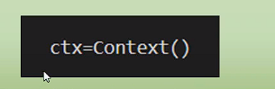

1. Renderizado del objeto Template

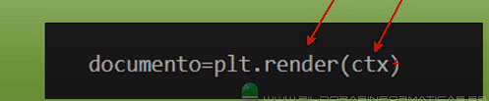

Ahora vamos a trasladar todo está a codigo.

Ahora haremos uso de la primera vista que creamos en el curso:

def saludo(request):

    documento_html = """

    <html>

        <body>

            <h1>Hola de nuevo mundo de Django y Python</h1>

        </body>

    </html>

    """

    return HttpResponse(documento_html)

Lo que vamos hacer es crear la primera plantilla, separando este codigo en la misma, y cargaremos la plantilla en la vista saludo, cargaremos un contexto, renderizaremos la plantilla y veremos el resultado.

Ahora pasaremos esa cadena de texto a un archivo html.

<!DOCTYPE *html*>

<html *lang*="en">

<head>

    <meta *charset*="UTF-8">

    <meta *name*="viewport" *content*="width=device-width, initial-scale=1.0">

    <title>Document</title>

</head>

<body>

    <h1>Hola mundo de Django y Python</h1>

    <p>Esta es mi primera plantilla para Django</p>

</body>

</html>

Como vemos hemos usado la estructura de html:5 para la creación de esta plantilla cambiando y añadiendo algunas cosas.

Ahora en nuestra vista “saludo” llamaremos a esta plantilla, lo haremos primero que nada de una manera un poco ortodoxa usando la función “open()” para abrir el archivo html, pero antes debemos importar a las funciones “Template y Context”

from django.template import Template, Context

Ahora debemos primero seguir estos pasos, recordar que esto no es un contenido dinámico.

    documento_externo = open("ProyectoDjango3/templates/index.html") *#Se llama al archivo*

    plt = Template(documento_externo.read()) *#Se crea el tipo template*

    documento_externo.close() *#Se cierra para no consumir tantos recursos*

    context = Context() *#Creamos el contexto*

    documento_html = plt.render(context) *#Renderizamos pasandole el contexto*

Estos son los pasos que debemos de seguir para usar plantillas de esta manera en nuestro proyecto Django.

Ahora para saber que todo funciono bien correremos nuestro servidor y al comprobar deberá de verse el html que creamos.

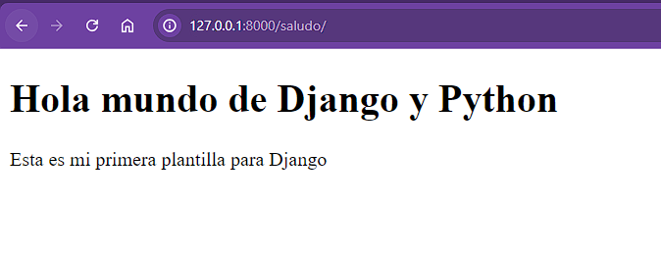

Todo esto se puede simplificar para evitar que cuando trabajemos con varias vistas y plantillas, para solventar todo esto debemos hacer uso de los cargadores, que se verán en el siguiente documento de este curso.